ДОДАТОК 3

РЕЗУЛЬТАТИ ДОСЛІДЖЕННЯ
СОЦІАЛЬНО ЗНАЧУЩИХ ПРОБЛЕМ ТА БАЧЕННЯ «ЛІДЕРАМИ ДУМОК» НАПРЯМКІВ РОЗВИТКУ
НЕТІШИНСЬКОЇ МІСЬКОЇ ОБ’ЄДНАНОЇ ТЕРИТОРІАЛЬНОЇ ГРОМАДИ

РЕЗУЛЬТАТИ ДОСЛІДЖЕННЯ
СОЦІАЛЬНО ЗНАЧУЩИХ ПРОБЛЕМ ТА БАЧЕННЯ
«ЛІДЕРАМИ ДУМОК» НАПРЯМКІВ РОЗВИТКУ
НЕТІШИНСЬКОЇ МІСЬКОЇ ОБ’ЄДНАНОЇ ТЕРИТОРІАЛЬНОЇ ГРОМАДИ

Для виявлення проблемних питань життєдіяльності громад та їх бачення подальшого свого розвитку було проведене соціологічне дослідження. Методом збору первинної інформації було визначене анкетування, для відбору респондентів застосувалася комбінована вибірка. Опитування відбувалось у березні – травні 2016 року.
У вибіркову сукупність увійшло 37,7% чоловіків та 62,3% жінок. Гендерна структура представлена на рис.1.

Рис. 1. Гендерна структура респондентів

Вік респондентів коливається в межах від 18 до 70 років, що відображає всі категорії жителів об’єднаної територіальної громади (ОТГ), що мають права передбачені Конституцією України, можуть самостійно приймати рішення та нести за це відповідальність. Вікова структура представлена на рис. 2.

Рис. 2. Вікова структура респондентів

Варто зазначити, що переважна більшість «лідерів думок» є молоді люди віком 25-50 років. За соціальним статусом вибіркова сукупність має такі характеристики (табл. 1).

Таблиця 1
Соціальний статус вибіркової сукупності
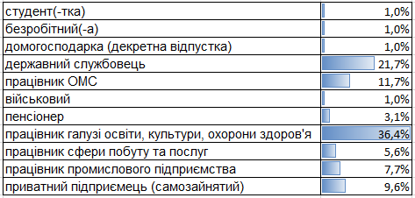
За результатами опитування більшість респондентів зазначили, що вони відносять себе до кола осіб, які взяли на себе відповідальність за розвиток ОТГ (рис. 3).
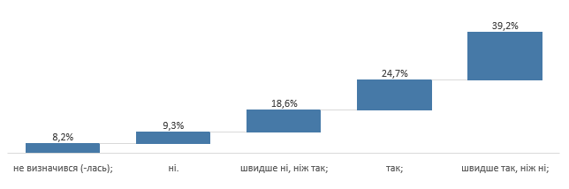
Рис. 3. Розподіл респондентів за їх ставленням до відповідальності за стратегічний розвиток міста
Залежно від чітко поставлених завдань та відповідального ставлення щодо їх виконання залежить ефективність отриманого результату. Лідери думок, що взяли участь в опитуванні, зазначили що вони чітко представляють, який вклад можуть зробити щодо досягнення стратегічних цілей розвитку міста.
Детальніша інформація представлена на рис. 4.

Рис. 4. Розподіл респондентів за їх відповідями на запитання "Чи чітко Ви уявляєте можливості власного вкладу (обов’язки) щодо досягнення стратегічних цілей розвитку міста?"

Дослідження показало, що респонденти, які безпосередньо приймають участь у забезпеченні належного соціально-економічного розвитку громади, вказали наступні проблемами, які потребують нагального вирішення:

Рис. 5. Найбільш значущі проблеми м. Нетішин за позицією «лідерів думок»

З рисунку видно, що безробіття, про яке говорять всі верстви населення ОТГ та покращення медичного обслуговування є першочерговими питаннями, які необхідно вивчити з середини, виявити причини такого стану справ та вжити заходи щодо їх усунення. Враховуючи, що місто є монопромисловим, одним з шляхів усунення безробіття та наслідкових проблем (алкоголізм, наркоманія) є будівництво нових енергоблоків на ХАЕС.
Зрозумілим є існування тісного причинно-наслідкового зв'язку між проблемами, які є в місті. Тому необхідно системно та виважено підійти до їх вирішення. В контексті вищезазначеного та у відповідності до вказаних проблем «лідери думок» громади вважають, що ситуацію може змінити проведення низки заходів, перелік яких подано на рис. 6.

Рис. 6. Напрямки вирішення найбільш значущих проблем на думку «лідерів думок»

Основним відкритим питанням щодо реалізації зазначених заходів є питання «Як це зробити?». Респондентами були запропоновані наступні проекти та/або заходи, реалізація яких позитивно вплине на покращення соціально-економічного стану громади:

"Місцевий економічний розвиток - основа майбутнього" - покращення інфраструктури (парки, атракціони, відновлення кінотеатру)
"Школа майбутнього", "Щасливі, здорові діти - світле майбутнє" - проект кращого майданчика для дітей у дворі будинків
боротьба з корупцією з-поміж вищого керівництва ХАЕС
ботанічні сади, парк для катання на роликах, пляж відпочинку (по Євро стандартах)
будівництво 3 і 4 блоків ХАЕС
будь-які, головне - прозорість, чесність, користь, контроль
відкриття хлібопекарні з метою створення нових робочих місць
відновити кінотеатр, БК в старій частині міста, дискотеки для молоді, розважальний центр для дітей, парк
відновлення парку
відновлення, будівництво, реконструкція доріг міста, створення місць відпочинку для населення та гостей міста
відокремлена початкова школа
Всеукраїнські фестивалі (фестиваль писанки)
встановлення камер відеоспостережень, що дозволить поліпшити ситуацію із виявленням та розкриття правопорушень
доступне житло
енергозберігаюче освітлення, поставити у всіх будинках теплові лічильники
забезпечення робочих місць
залучення інвестицій на розвиток інфраструктури міста
залучення інвесторів для створення нових підприємств, робочих місць
зелений відпочинок і розвиток оздоровлення
зелений туризм
модернізація будинків (житловий фонд), приватний сектор (садибна забудова міста)
молодіжне житлове кредитування для придбання або будівництва житла, створення нових робочих місць шляхом сприяння новому виробництву
підтримка малозабезпечених сімей
покращення роботи міської ради
посилення відповідальності жителів за правопорушення, які шкодять місту та іншим людям
проект "Екологічне місто"
проект економічного розвитку
проекти енергоефективності (централізоване утеплення будинків, заміна ламп в коридорах загального користування на енергозберігаючі)
ремонт доріг, розширення стоянок для авто біля будинків, майданчики для дітей
реорганізація закладу медицини, збільшення робочих місць шляхом створення нових підприємств
сміттєпереробний завод, створення цехів (пошив, виготовлення продовольчих товарів, теплиці (поля))
турбота про бездомних тварин
чистота навколишнього середовища

Щодо оцінки «лідерами думок» діяльності інституцій, які забезпечують життєдіяльність громад в цілому, то результати показали наступне (табл.2):

Таблиця 2
Оцінка «лідерами думок» діяльності інституцій об’єднаної територіальної громади
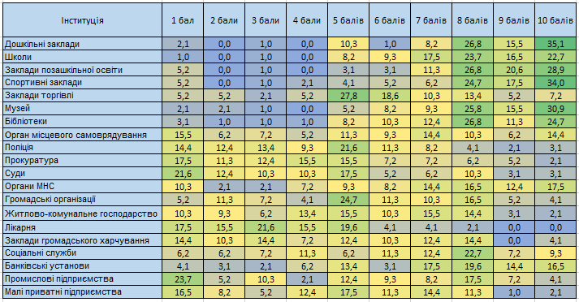

З таблиці видно, що респонденти найкраще оцінюють діяльність спортивних закладів, музеїв, закладів освіти, бібліотеки, банківських установ тощо. Досить негативні оцінки діяльності промислових підприємств (23,7%), лікарні (17,5%), поліції (14,4%), прокуратури (17,5%), судів (21,6%), а також органів місцевого самоврядування (15,5%). Враховуючи, що респонденти безпосередньо самі стикаються з управлінськими процесами та беруть в них участь, отримані результати свідчать про незадовільний стан справ в інституціях, що забезпечують життєдіяльність міста.
Незважаючи на проблеми, що існують в місті, в абсолютній більшості респонденти говорили про любов до міста, де вони проживають. Це можна побачити на наступному рисунку:

Рис. 7. Розподіл респондентів за їх відповідями на запитання «Чи любите місто, в якому проживаєте?»

Для осіб, що приймають управлінські рішення та які усвідомлюють всю відповідальність щодо стратегічного розвитку міста, Нетішин – це…

безкорупційне місто, куди надходять інвестиції для потужних промислових потенціалів та підняття економіки
взірець європейського міста
високоінтелектуальний, духовний, індустріальний центр, де комфортно жити дорослим і малим
екологічно чисте українське місто стабільного економічного розвитку, сталого добробуту та правопорядку
економічно розвинене, зелене місто, в якому якісно надаються послуги та розвинена інфраструктура
мальовниче, сучасне місто, в якому живуть досвідчені, кваліфіковані, висококультурні, забезпечені мешканці
місто для людей, з високим інтелектуальним потенціалом
місто енергетиків з потужним державним забезпеченням, а тому високим рівнем життя
місто з потужною промисловістю, відсутність безробіття, з високим рівнем життя населення
місто з розвинутою економікою, інфраструктурою та високим рівнем життя
місто майбутнього, де є робочі місця з достойною заробітною платою, місто де будуть рости мої діти і т. д.
місто мрії сучасного українця, інтелектуальний, творчий, спортивний центр
місто супутник України з Європою
місто щасливих людей
місто, в якому люди мають впевненість у завтрашньому дні
місто, в якому престижно жити
місто, в якому я хочу жити - комфортно, цікаво, весело і в достатку
місто, з високим рівнем життя
місто, куди хочеться повертатися, де створені всі умови для комфортного, повноцінного життя всіх верств і вікових груп населення, де є робота, молоді сім'ї мають змогу мати власне житло, а дітям є де повноцінно вчитись і розвиватись
місто, у якому зростає моя дитина. Це місто мого становлення. Це місто, у якому втілюються мрії і задуми. Це наше майбутнє, заради якого треба жити і працювати.
місто-енергетиків з розвинутою інфраструктурою, з робочими місцями, квітуче місто в якому цікаве культурне життя
моє місто центр культурного розвитку
молоде в порівнянні місто, необхідно зробити робочі місця молоді і запустити виробництво
молоде, розвинене місто, з хорошою інфраструктурою, прозорим бізнесом, владою
молоде, сучасне місто з високим рівнем життя
молоде, сучасне місто з розвиненою інфраструктурою, зеленими насадженнями, чисте
молодіжне місто, з промисловим потенціалом, з активною позицією молоді, економічно розвиненим рівнем
найкомфортніше місто для проживання, в якому необхідно розвивати і піднімати з дна "потужний промисловий потенціал"
найкраще місто з розвиненою інфраструктурою та високим рівнем життя його мешканців
науково-просвітницьке, культурне місто
незвичайне місто, зі своєю специфічною енергетикою, особливою аурою, унікальним неповторним духом
один із сучасних центрів енергетики України
одне із сучасних центрів атомної енергетики, місто контрастів
перспективне місто України
привабливий туристичний центр серед міст-супутників на Україні із потужним соціально-культурним потенціалом, підтриманий зв'язками з країнами Європи
розвинений сучасний центр атомної енергетики України з високим рівнем проживання
самодостатнє, екологічно чисте, сучасне, зразкове місто - європейського зразка
сучасне місто, в якому мешканці вболівають за його майбутнє
це один із сучасних центрів атомної енергетики України з розвинутою економікою, потужним промисловим потенціалом, розвиненою інфраструктурою та високим рівнем життя
центр атомної енергетики з потужним промисловим потенціалом, високим рівнем життя
через 30 років закриють ХАЕС і міста не буде
чисте, сучасне, розвинуте місто з висококваліфікованими фахівцями та високим рівнем доходів мешканців

Дослідження показало, що «лідери думок» люблять своє місто/село, володіють інформацією про стан справ життєдіяльності громади, а також про можливості вирішення проблем, що мають місце. Більшість респондентів готові взяти на себе відповідальність за розвиток громади, однак не чітко уявляють можливості власного вкладу щодо досягнення стратегічних цілей розвитку.

